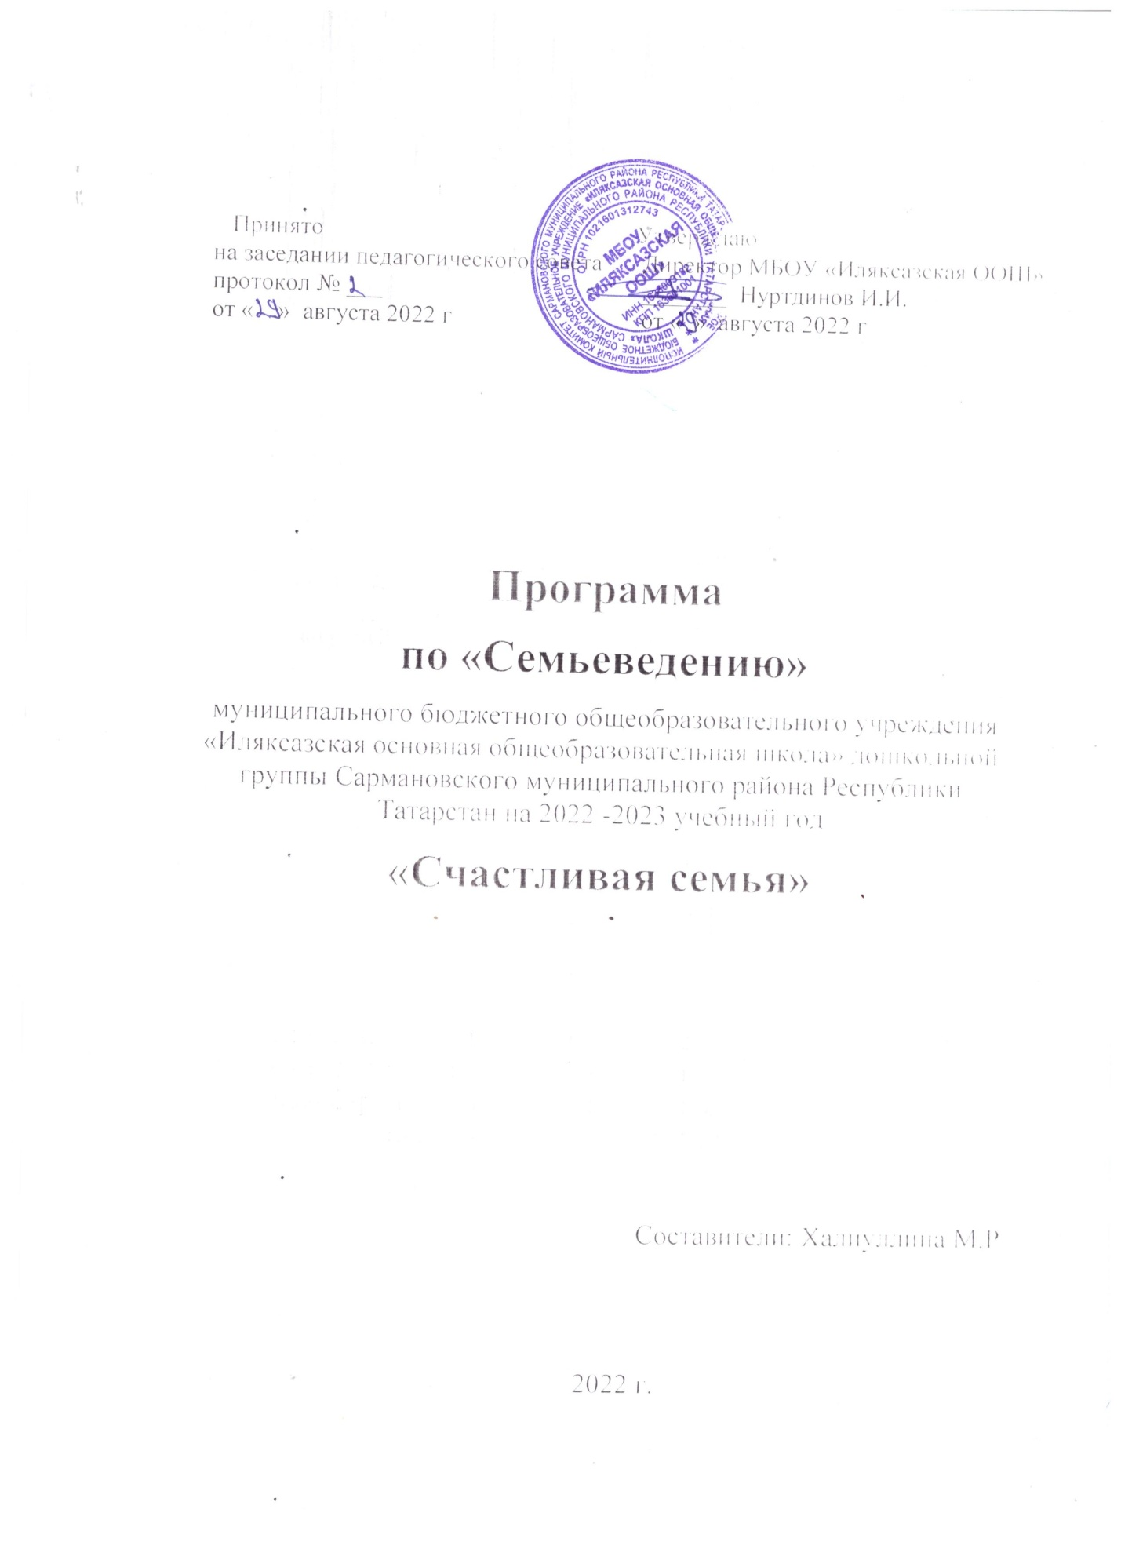

Паспорт программы

Наименование дополнительной услуги | Программа проведения занятий по Семьеведению для детей смешанной группы
Основание для разработки программы | Конституция Российской Федерации от 12 декабря 1993 года;  Конституция Республики Татарстан от 6 ноября 1992 года;  Федеральный закон "Об образовании в Российской Федерации" от 29.12.2012 N 273-ФЗ  Приказ МО и Н Республики Татарстан № 1972/16 от 07.09.2016 г. «О введении проекта «Семьеведение» в образовательную и воспитательную работу в системе дошкольных образовательных, общеобразовательных и профессиональных образовательных организаций Республики Татарстан».  Семейный кодекс РФ от 29 декабря 1995 N 223-ФЗ (с послед. изм. и доп.) Первоначальный текст документа опубликован в изданиях "Российская газета" от 27 января 1996 г. N 17, "Собрание законодательства РФ" от 1 января 1996 г. N 1 ст. 16  Постановление Кабинета Министров РТ от 16 июня 2015 г. № 443 “Стратегия развития воспитания в Республике Татарстан на период до 2025 года”
Разработчики программы | Халиуллина М.Р- воспитатель первой квалификационной категории;
Целевая группа | Дети смешанной группы (3 – 7 лет)
Координация и контроль реализации программы | Администрация МБОУ «Иляксазская ООШ»  Отслеживание результативности предусмотрено в различных формах:  -фотоотчеты;  - анкетирование родителей;  - аналитическая справка;  - слайдовые презентации.
Механизм реализации программы | Администрация МБОУ «Иляксазская ООШ»  выполнения мероприятий по реализации программы;  Вносит предложения по ее корректировке;  Осуществляет организационное, информационное и методическое обеспечение реализации программы.
Краткая характеристика | Программа представляет собой систему работы, которая направлена на возрождение семейных ценностей, богатства традиций, клада мудростей старшего поколения. Составлена на основе программы «Семьеведение» Л.В. Карцевой.

Пояснительная записка

Цели введения семьеведения в образовательную деятельность ОУ представляет собой попытку ввести в образовательную и воспитательную работу дошкольного образовательного учреждения новый элемент – область системных знаний о семье. Необходимо укреплять семейные ценности начиная с самых ранних лет развития личности.
Личностное развитие наиболее активно происходит в ходе первичной социализации – в раннем и дошкольном детстве, когда закладывается фундамент структуры личности, определяются перспективы её индивидуального и социального роста. Современное российское дошкольное образовательное учреждение (ДОУ) является важнейшим институтом семейной социализации ребёнка раннего возраста. Мероприятия воспитательного и образовательного характера, которые имеют фамилистический характер и направляются педагогическими работниками, представляют собой целый комплекс способов, форм, методов психолого-педагогического воздействия на воспитанников в сфере семейных отношений. Вместе с тем деятельность самих педагогов ДОУ зачастую не имеет системного характера, не организуется из единого центра управления – от специалиста, имеющего квалификацию семьеведа. Педагогические работники слабо осведомлены о тех процессах, которые происходят в социально демографическом развитии общества, не владеют информацией социальной сущности Семьи.
Межпоколенные связи слабнут, разобщая духовное и социальное родство. В этой ситуации говорить о том, что усилия педагогов ДОУ по воспитанию семьянина, привычные и во многом стереотипные, принесут положительные результаты, не приходится. Нужны сверх усилия. Именно в этих целях предлагается курс «Семьеведение», который рассчитан на всех тех работников дошкольных образовательных организаций, которые непосредственно заняты воспитанием малышей, – методистов, непосредственно педагогов, воспитателей и их помощников, заведующих детскими садами, музыкальных руководителей и психологов, учителей­логопедов.
Необходима сознательная деятельность педагогов детских садов с воспитанниками от первого до последнего года обучения, а также и с их родителями и прародителями, опекунами.
При этом исключается любая дискриминация воспитанников – половая, социальная, языковая, национальная, психофизиологическая, что также заложено во ФГОС ДО. Направление «Семьеведение» открывает всё самое лучшее, что свойственно семейной культуре народов, входящих в этническую палитру дошкольного учреждения.
До настоящего времени потребность в семье, в семейном образе жизни ребёнка­дошкольника никем не определялась, никак не изучалась, не озвучивалась.
В этом смысле занятия семьеведением, беседы о семье, имитирование семейно- ориентированных действий и поступков со стороны детей самым благотворным образом влияют на их социализацию, обретение семейных ценностей. Важный компонент обучающей деятельности – наличие тесного контакта с семьёй воспитанника. Только в тесном единстве педагогов и родителей можно объективно оценить атмосферу в семье, выявить её сильные и слабые стороны в воспитании будущего семьянина, помочь родителям правильно наладить диалог с сыном, дочерью о роли семьи в их жизни. Каждый ребёнок, знакомящийся с социальными семейными ролями, обязанностями и правами членов семьи, их статусными различиями должен понимать, что такое взаимная поддержка и любовь, преданность друг другу, внутрисемейная солидарность и родственная дружба.
Актуальность.

В наше время коренных общественных перемен отношение к семье крайне противоречивое: диапазон мнений простирается от разговоров о семье как пережитке традиционного общества до самой высокой ее оценки как главной жизненной ценности человека. «Семья ... является истинной школой человечности, университетом практического человеколюбия, академией взаимопонимания, братской близости, душевного сострадания и сопереживания, пишут А.И. Антонов и С.А. Сорокин, авторы капитального труда «Судьба семьи в России XXI века» (М., 2000). Семейное влияние на становление личности, на качество межличностных взаимоотношений огромно. Это свойство семьи давно общепризнанно...».

Самое важное для стабильности семьи – внутрисемейные отношения.

В настоящее время кризис семейных отношений наблюдается как в российском обществе, так и во всем мире. Разрушается престиж семьи, традиционного уклада жизни, дискредитация положительного образа благополучной многодетной семьи, разрыв культурной преемственности поколений, насаждение демографического сдерживания. Сегодня редко встретишь патриархальную семью, где отец – хозяин, а мама – хранительница домашнего очага. Женщины стремятся к самореализации, достигают больших успехов в карьере. Непростые экономические отношения заставляют всех членов семьи думать о том, как заработать деньги. Это отражается не только на демографии, но и способствует падению духовности и нравственности, семейных ценностей, ведет к проблемам супружеских и детско-родительских отношений, неподготовленности детей к самостоятельной семейной жизни. Если нет любви в семье и к семье, может ли быть любовь к Родине?
Актуальная проблема современного общества – потеря связей с собственной родословной. Приобщение учащихся к изучению истории своей семьи, ее корней – это и путь к самопознанию: кто мы и откуда родом? Составляя родословное дерево своей семьи, взрослые вовлекают в эту работу и детей. С помощью взрослых дети соприкасаются со своими истоками, узнают много интересного о жизни предков, уважают и чтят обычаи и традиции своего народа. Фамильная честь, интерес к своему роду – это ветви большого дерева.

Изучение программы «Семьеведение» является важным этапом личностного развития дошкольников. Для того чтобы отношения в семье были счастливыми и радостными, нужна определенная культура. Сформировать семейную культуру необходимо посредством осознания безусловной ценности семьи, понимания и поддержки таких нравственных устоев семьи как любовь, взаимопомощь, почитание родителей, забота о младших и старших; бережного отношения к жизни человека, заботы о продолжении рода.

Традиционная семейная культура нуждается в поддержке государства, в том числе посредством образования. Образование может явиться мощным средством, обеспечивающим сдерживание и предотвращение негативных тенденций распада семьи. Оно призвано решить проблему сохранения и восстановления отечественных традиций семейного воспитания и передачи знаний о нормах семейной жизни молодому поколению.
Цель программы:
способствовать формированию у дошкольников необходимую для их развития систему духовных, социальных характеристик в современном обществе в условиях его трансформации и глобализации,
соединить разнонаправленные зачастую интересы воспитанника, его семьи как малой группы и всего общества.
Задачи:
– провести комплексный анализ типов, форм, моделей семьи с учетом перехода российского общества от традиционной к современной модели семьи;
– получение знаний о гендерных отношениях в современной семье;
- укрепление семейных ценностей;
- наладить межпоколенные связи;
- организовать тесный контакт воспитатель – семья.

Содержание программы

Месяц | Тема занятия | Цели занятия
Сентябрь | «Мое место в доме» | - обогащать социальный опыт детей;  - развивать творческие и познавательные интересы и способности детей;  - выявить способности и увлечения детей и их родителей;  - способствовать созданию атмосферы сотрудничества взрослых и детей в прцессе совместной деятельности;  - организовать обмен опытом и занятиями между детьми.
Октябрь | «Какая семья самая счастливая?» | - формировать представления детей о том, в какой семье жить интересно и хорошо;  - способствовать расширению кругозора в вопросах добросовестного труда в своем доме – вместе с родителями и со старшим поколением;  - побуждать детей более широко и творчески использовать в обыденной жизни знания о своей семье.
Ноябрь | « Мама с папой меня любят» | - Побудить детей выражать благодарность своим мамам и папам, бабушкам и дедушкам; - расширять сведения детей о семье, способствовать воспитанию их нравственных устоев;  - формировать представления о родственных отношениях;  - побуждать детей к высказыванию в виде полных предложений своих чувств и мыслей по отношению к дому, родителям, своим обязанностям, поведению в семье;  - обучать сочетанию речи с движениями;  - воспитывать уважение к окружающим – близким родственникам, друзьям семьи, своим друзьям и подругам;  - развивать внимание, память, воображение на семейной информации;  - учить создавать сюжетную композицию по семейной тематике.
Декабрь | «Мы встречаем Новый год дома, в гостях, на природе всей семьей» | - расширять представления детей о новогоднем празднике, атрибутах; познакомить с зимними развлечениями.
Январь | «Что я могу и умею делать, ухаживая за младшим братом, сестрой» | - развитие представления о себе как о человеке: я – мальчик (девочка), хожу в детский сад, в семь у меня есть младший братик (сестричка);  - формирование интереса к изучению себя, своих физических возможностей (осанка, стопа, рост, движение, картина здоровья), физических возможностей маленького ребёнка, ребёнка более старшего возраста;  - формирование представлений детей о людях (взрослых и сверстниках), об особенностях их внешнего вида, об отдельных ярко выраженных эмоциональных состояниях, о делах и добрых поступках людей, о семье и родственных отношениях, прежде всего – с другими детьми;  - развитие интереса к сверстнику, к младшему ребёнку, желания взаимодействовать с ним.
Февраль | «Папа – защитник отечества, хозяин в доме и мой друг» | - продолжить знакомство детей с историей и традициями праздника 23 февраля – День защитника Отечества;  - закрепить знания об армии, о родах войск;  - воспитывать уважение и любовь, чуткое отношение к близким людям, активизировать словарь детей;  - формировать уважительное отношение к защитникам нашей Родины, в частности к папе.
Март | «Читаем сказки о мамах и бабушках в честь женского дня» | - побудить детей выражать благодарность своим матерям и бабушкам;  - расширять сведения о семье, способствовать воспитанию нравственных устоев в большой – с бабушками и дедушками семье
Апрель | «Как мы укрепляем здоровье, занимаясь физкультурой» | - формирование стремления к здоровому образу жизни у членов своей семьи;  - признание ребёнком ценности здоровья;  - расширение знаний и навыков по гигиенической культуре.
Май | «Я дарю маме и папе, бабушке и дедушке подарки» | - воспитание чувства патриотизма, уважения к российской армии, любви к Родине, к родному краю, уважение к ветеранам войны;  - формирование чувства принадлежности к семье, гордости за свою семью;  - воспитание чувства ответственности за близких – родителей, бабушек и дедушек, братьев и сестёр.

Список используемых источников и литературы:
- Карцева Л.В. «Семьеведение» - Казань: Казан. Гос. Институт культуры, 2016 – 204с.
2. Карцева Л.В. Российская семья на рубеже двух эпох: Научная монография. – Казань: Издательство Министерства образования Республики Татарстан, 2001. 292 с.
3. Карцева Л.В. Психология и педагогика социальной работы с семьёй: Учеб. пособие. – 2-е издание. - М.: Издательство торговая корпорация «Дашков и К», 2009. 224 с.

